ТЗ на доработку отчета Платежный календарь
1. В разделе 2.Приходы и 3. Расходы, нужно убрать разделение на группировки «в России», «За границей»
2. Убрать строку просрочка из всех разделов отчета.
3. Цифры в строке Факт сделать жирными.
4. Сделать настраиваемый вывод группировок строк для разделов 2.Приходы и 3. Расходы:
- подразделение
- проект
- статья движения денежных средств
Настройка должна выглядеть как настройка в типовом отчете «Планы движения денежных средств»
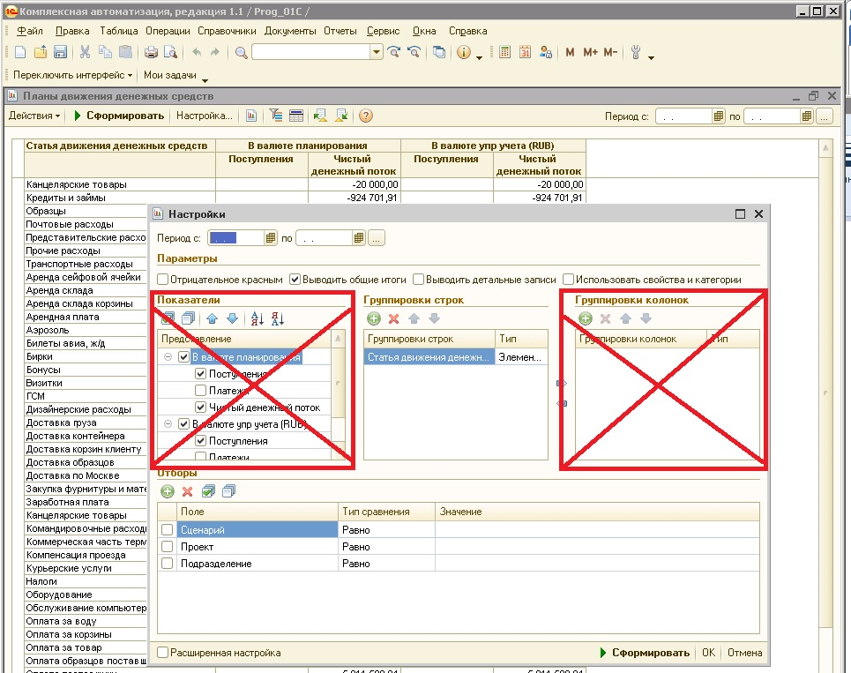
Нужно, чтобы можно было в таблице включать, отключать группировку,
нужно, чтобы группировки можно было передвигать вверх и вниз
выбирать в иерархии или элементы
Группировки колонок и выбор показателей не требуются.

5. Сделать открытие документов по двойному щелчку кнопки (расшифровка), если документов больше одного, то нужно, чтобы появлялся список документов из которого можно выбрать интересующий документ
6. Сделать вывод строки статья движения денежных средств в иерархии.

